dगृहपाठ: 1

1.लिखन्

2 गच्छन्

3. जपन्

4. पिबन्

5. तरन्

6. आरोहन्

7. पतन्

8. नृत्यन्

9. पशयन्

10 भ्रमन्

11 गणयन्

12 तरन्

13 उपविशन्

14 तिष्ठन्

15 वहन्

16 ताडयन्

17 हसन्

18 हरन्

19 नमन्

20 रक्षन्

गृहपाठ: 2

**बहुवचन-परिवर्तनम्**

1.बाला: गच्छन्त: पठन्ति

2.वृद्धा: पशयन्त: चरन्ति

3.गुरव: स्मरन्त: बोधयन्ति

4.कवय: चिन्तयन्त: लिखन्ति

5भक्ता: मन्दिरं वदन्त: पूजयन्ति

6.सेवका: खादन्त: पिबन्ति

7.छात्रा:पृच्छन्त: लिखन्ति

8.शिक्षका: लिखन्त: वदन्ति

9.तरुणा: नृत्यन्त: गायन्ति

10.बाला: पठन्त: निद्रान्ति

11.पण्डिता: वदन्त: न खादन्ति

12.रुग्णा: चिन्तयन्त: स्वीपिन्ति

13.गायका: पशयन्त: गायन्ति

14.नाविका: गायन्त: चालयन्ति

15.लेखका: स्मरन्त: लिखन्ति

16.आरक्षका: ताडयन्त: निन्दन्ति

17.आचार्या: पाठयन्त: उपविशन्ति

18.छात्रा: जानन्त: अपि न वदन्ति

19.किशोरा: धावन्त: गच्छन्ति

20.युवका: गच्छन्त: वदन्ति

21.नर्तका: नृत्यन्त: उपविशन्ति

22.चालका: पृच्छन्त: गच्छन्ति

23.चोरा: धावन्त: प्रविशन्ति

24.अर्चका: जपन्त: पूजयन्ति

25.वयं हसन्त: न वदाम:

गृहपाठ: 3

**उचित-उत्तरं चिनोतु**

1. अ: विसर्गः / अनुस्वारः

2. ऐ ह्रस्व: / दीर्घ:

3. अं विसर्गः / अनुस्वारः

4. ण् वर्गीय-व्यञ्जनम् / कर्कश-व्यञ्जनम्

5. ठ् अल्पप्राण-व्यञ्जनम् / महाप्राण-व्यञ्जनम्

6. न् अनुस्वारः / अनुनासिक-व्यञ्जनम्

7. ब् कर्कश-व्यञ्जनम् / मृदु-व्यञ्जनम्

8. ल् वर्गीय-व्यञ्जनम् / मृदु-व्यञ्जनम्

9. ज् अल्पप्राण- व्यञ्जनम् / महाप्राण-व्यञ्जनम्

10. ​​स् वर्गीय-व्यञ्जनम् / अवर्गीय-व्यञ्जनम्

11. च् कर्कश व्यञ्जनम् / मृदु-व्यञ्जनम्

12. प् अल्पप्राण-व्यञ्जनम् / महाप्राण-व्यञ्जनम्

गृहपाठ: 4

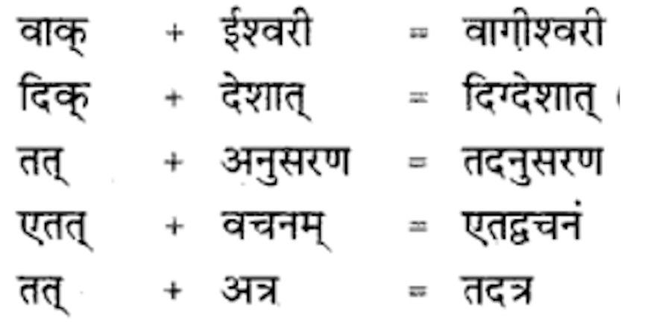

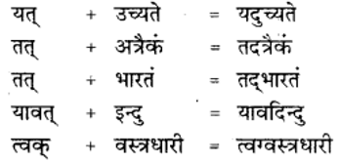

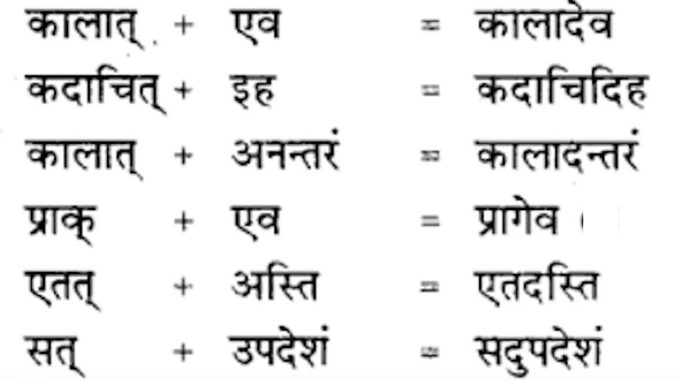

**गृहपाठ: 5**

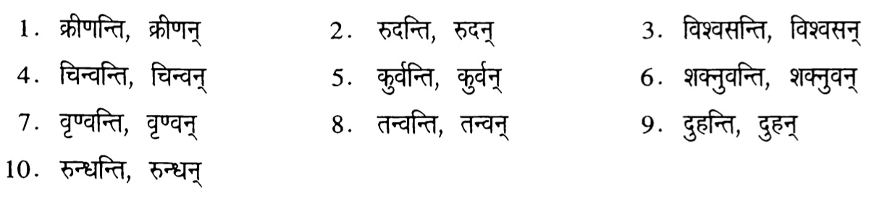

**गृहपाठ: 6**

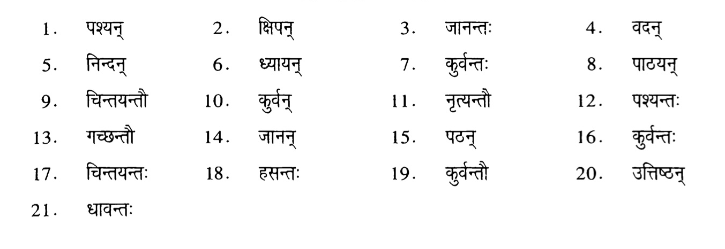

**गृहपाठ: 7**



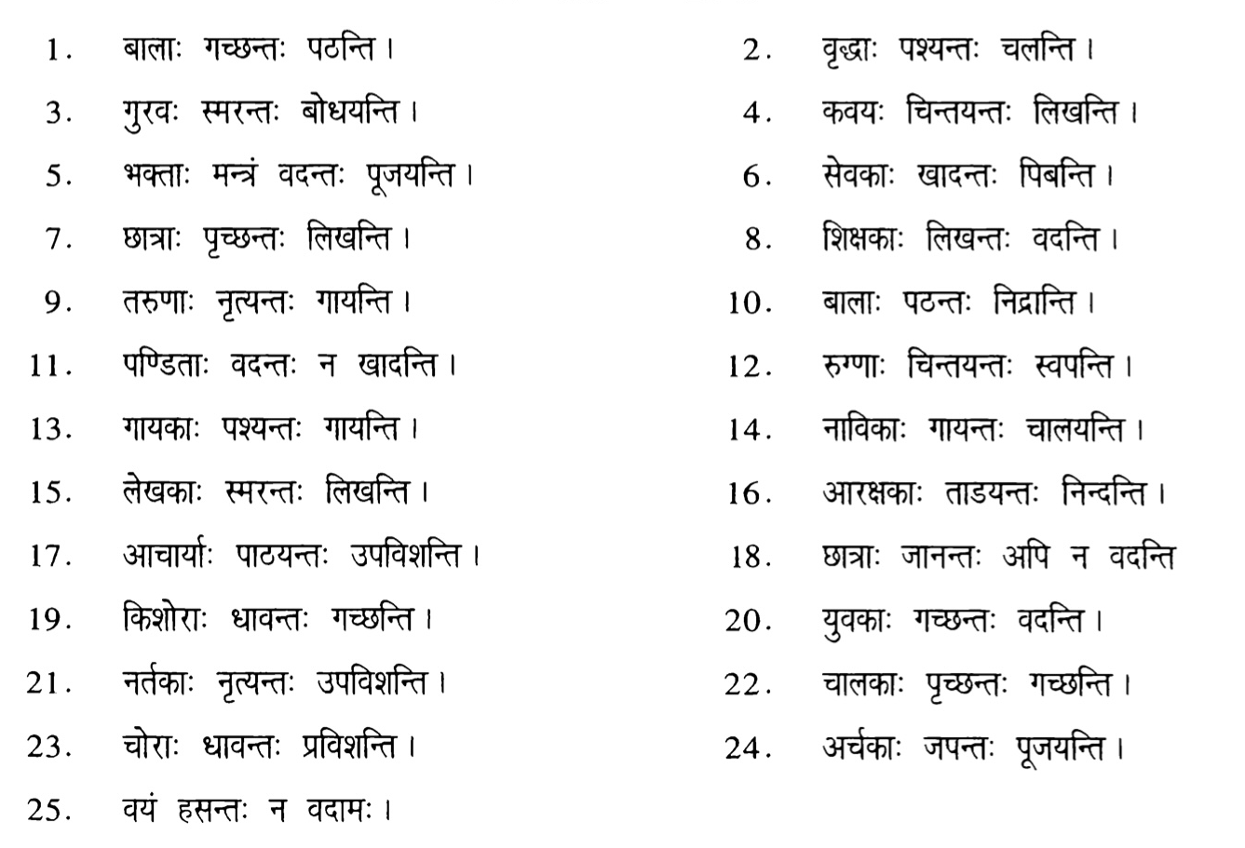

**गृहपाठ: 8**

सन्धिं कृत्वा नाम लिखत

**श्चुत्व-सन्धि:**

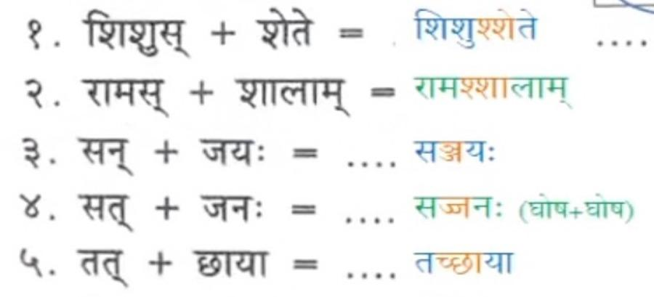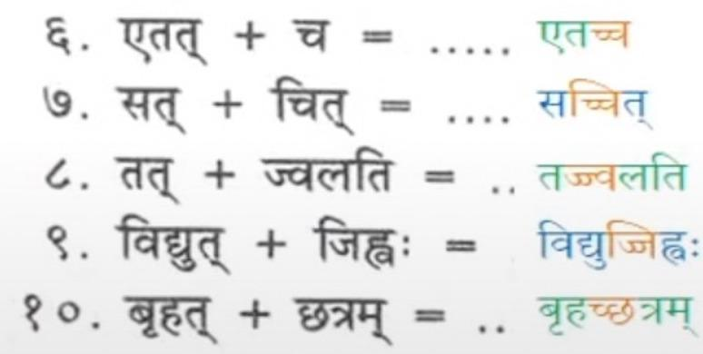

**श्चुत्व-सन्धि:**

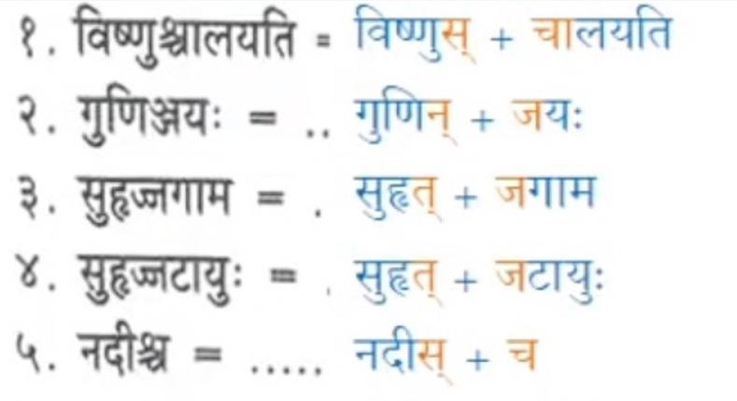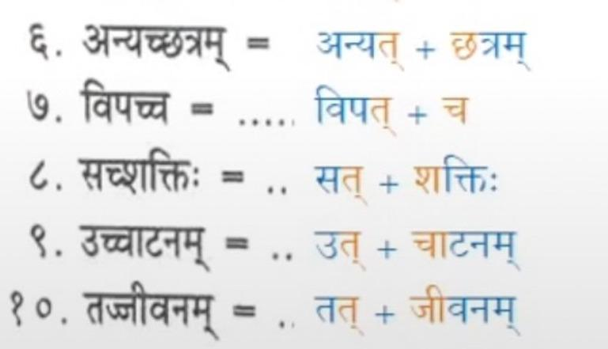

**ष्टुत्व-सन्धि:**

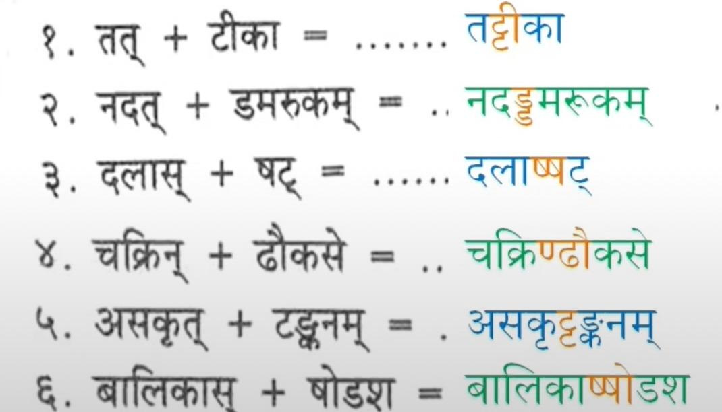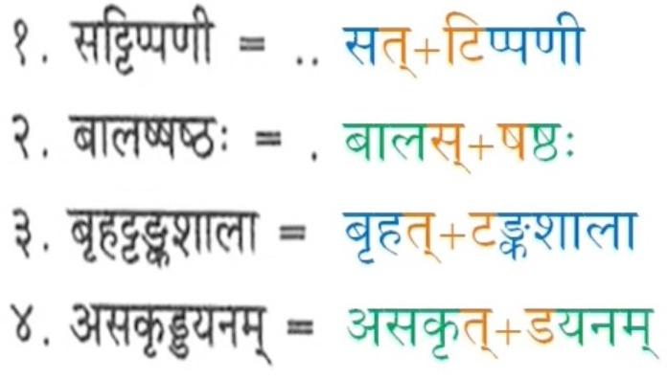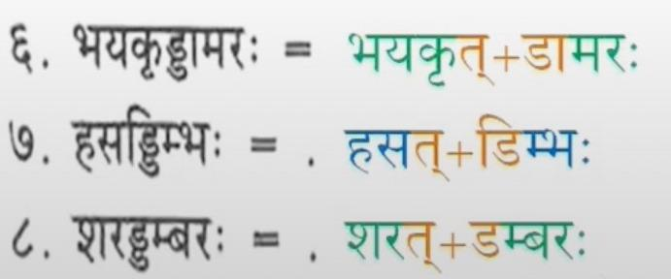

गृहपाठ: 9

वाक्यं पूरयत



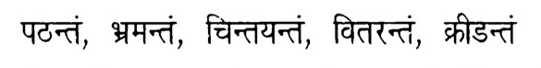



गृहपाठ: 10

उचित-शतृ-प्रत्यय-रूपं लिखत

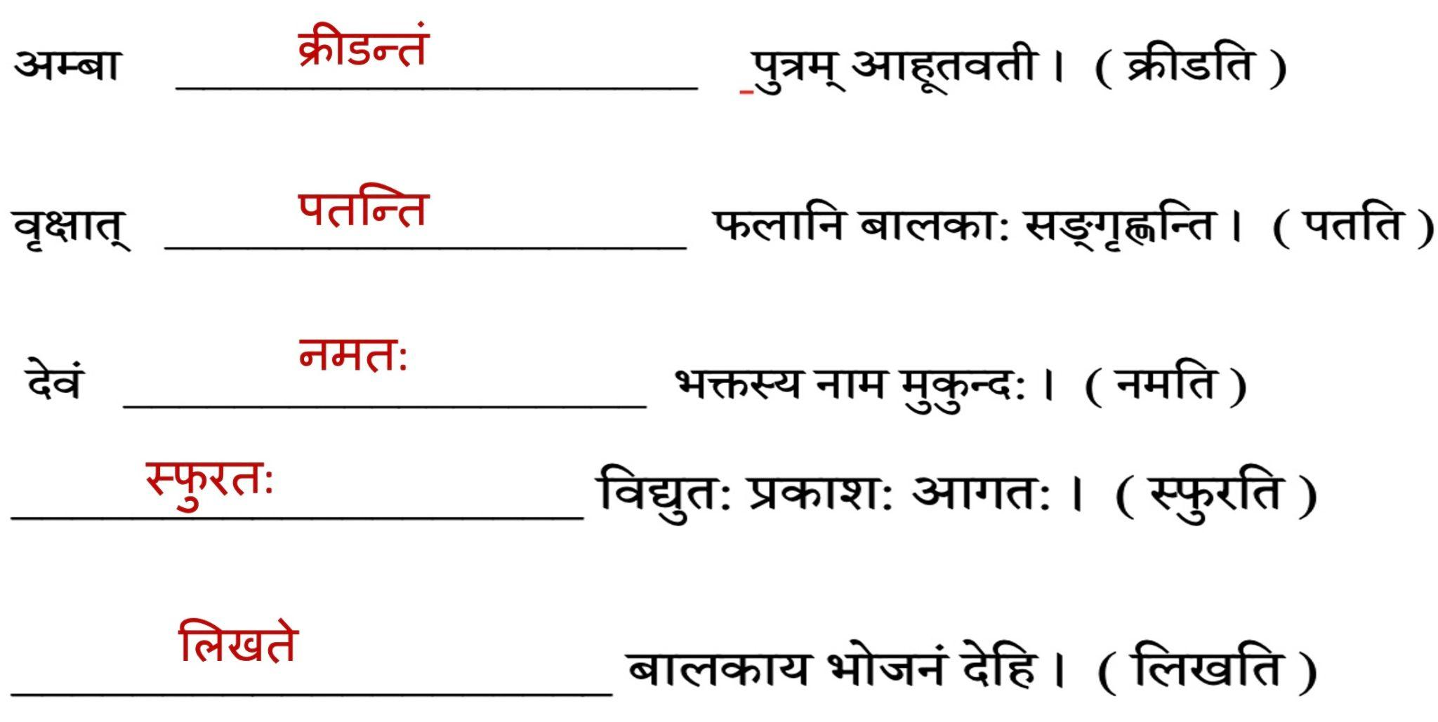



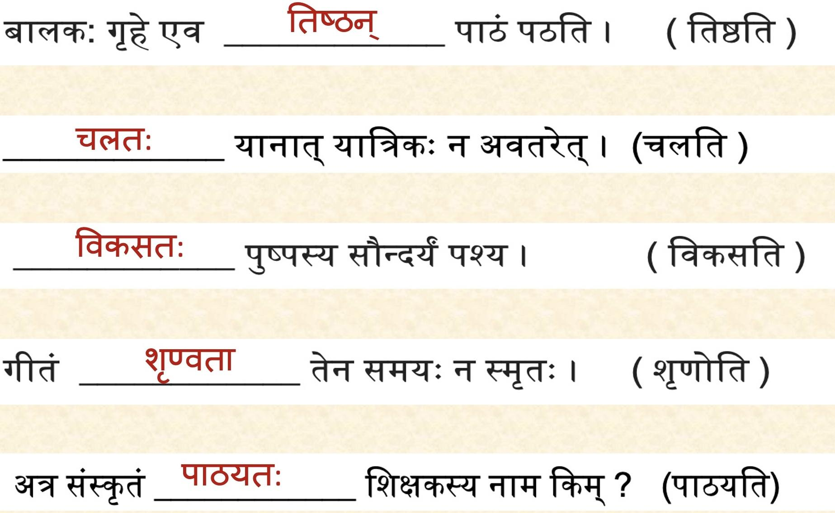

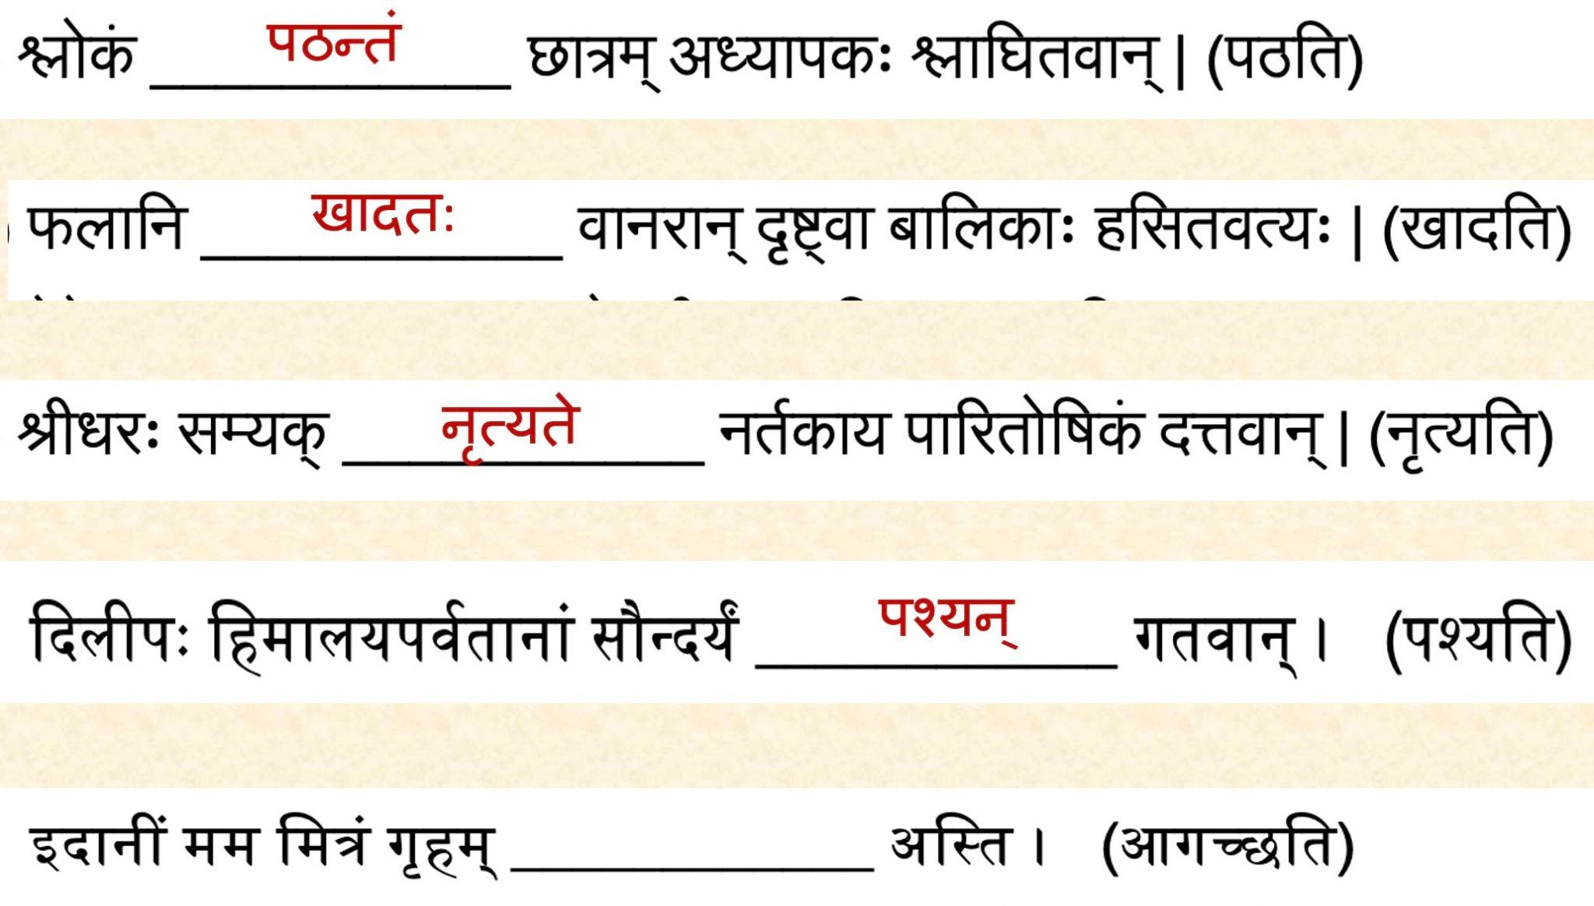

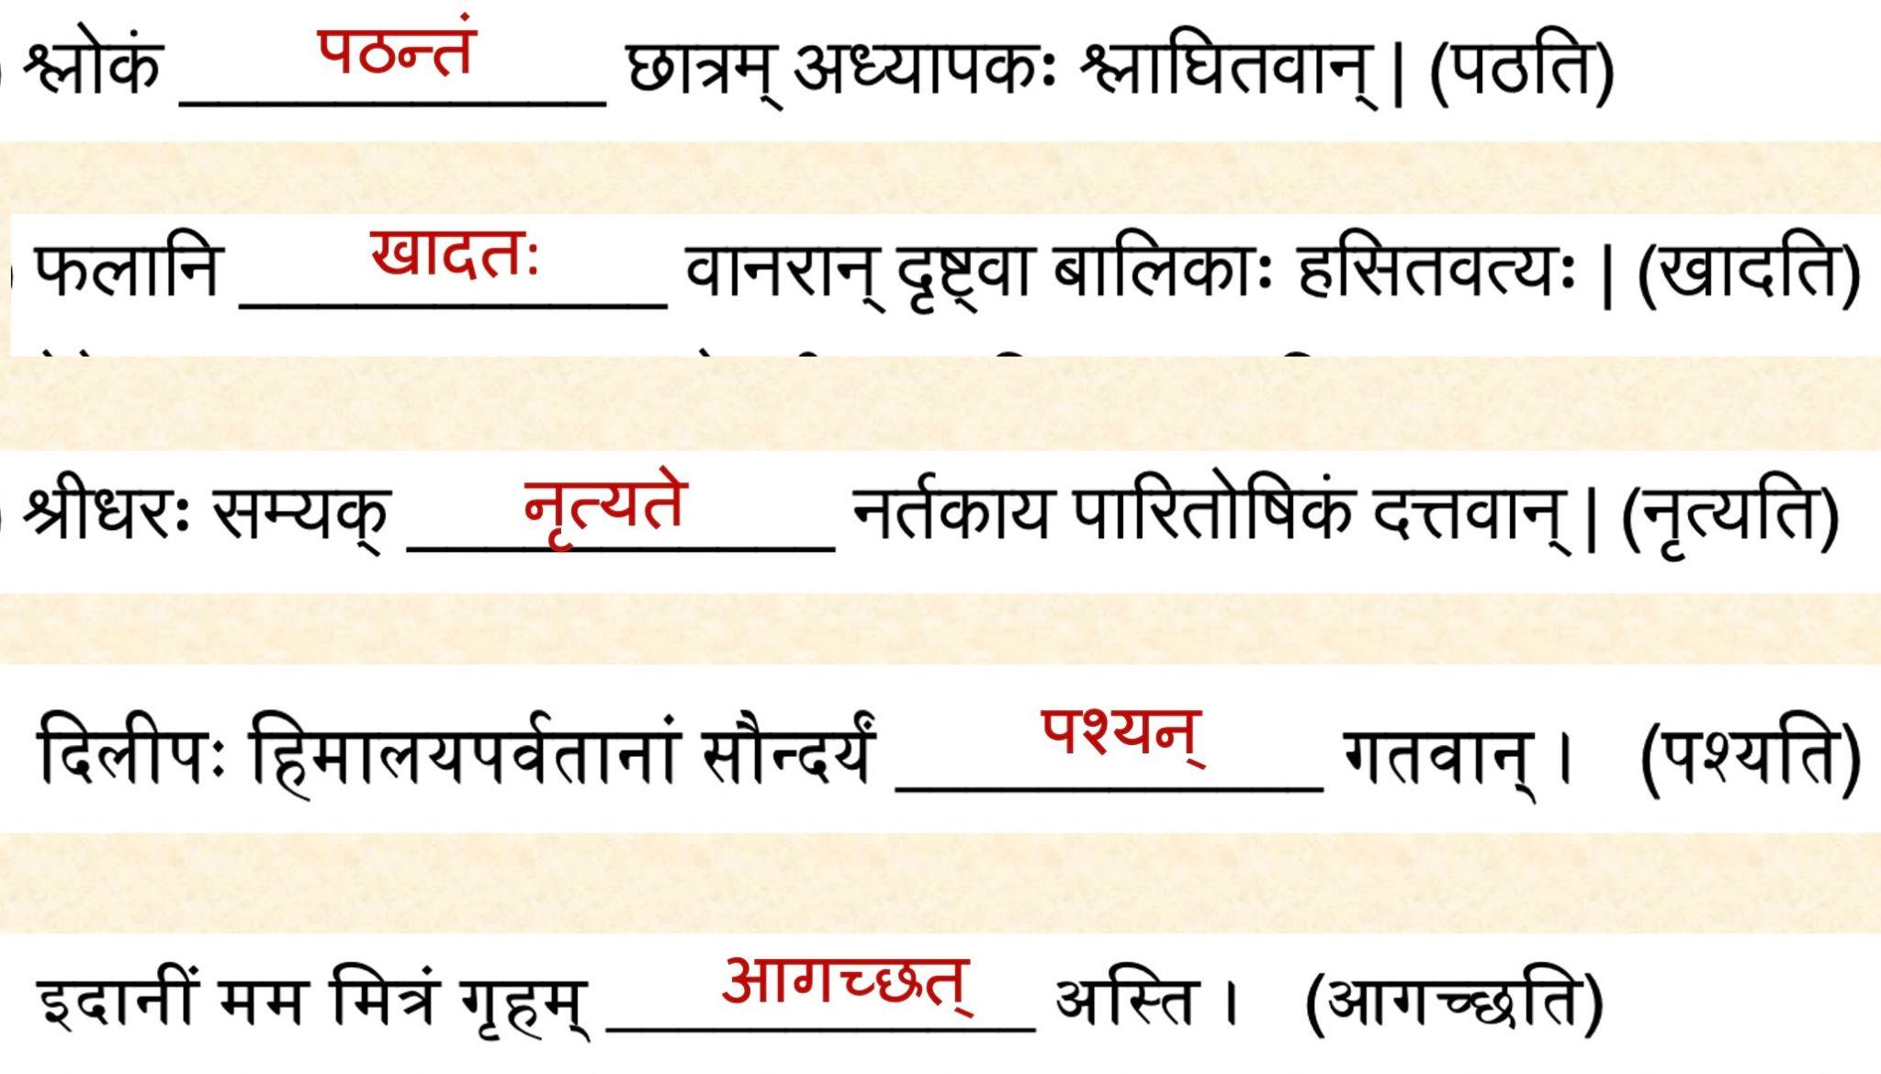

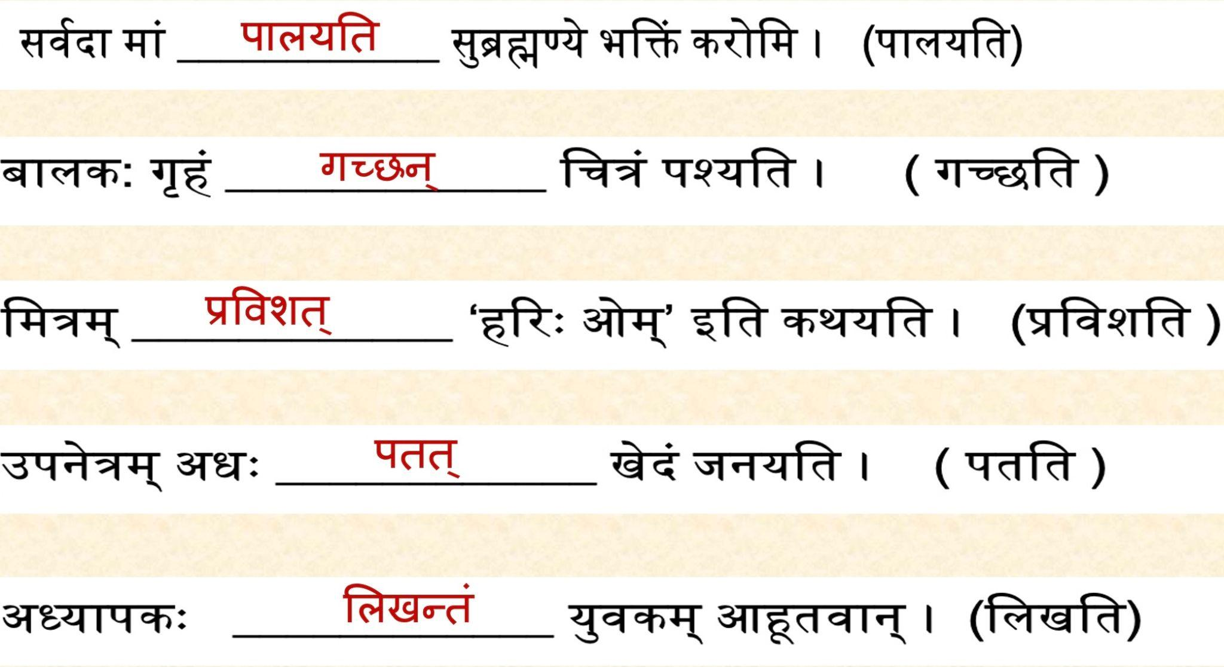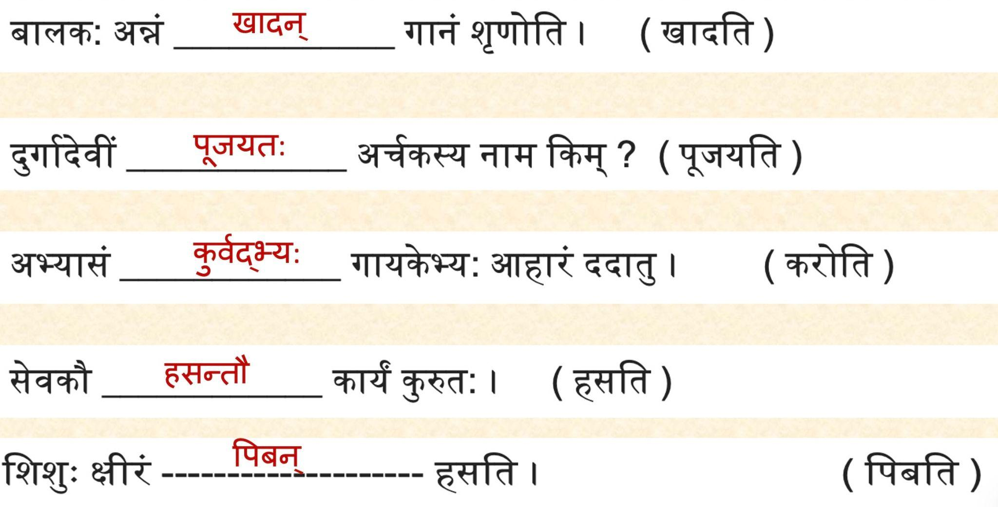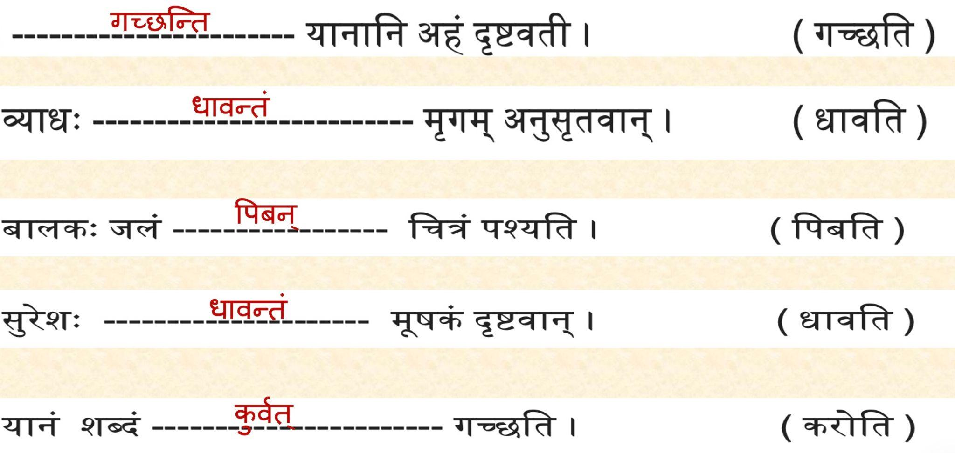

गृहपाठ: 11

उचित-शतृ-प्रत्यय-रूपं लिखत

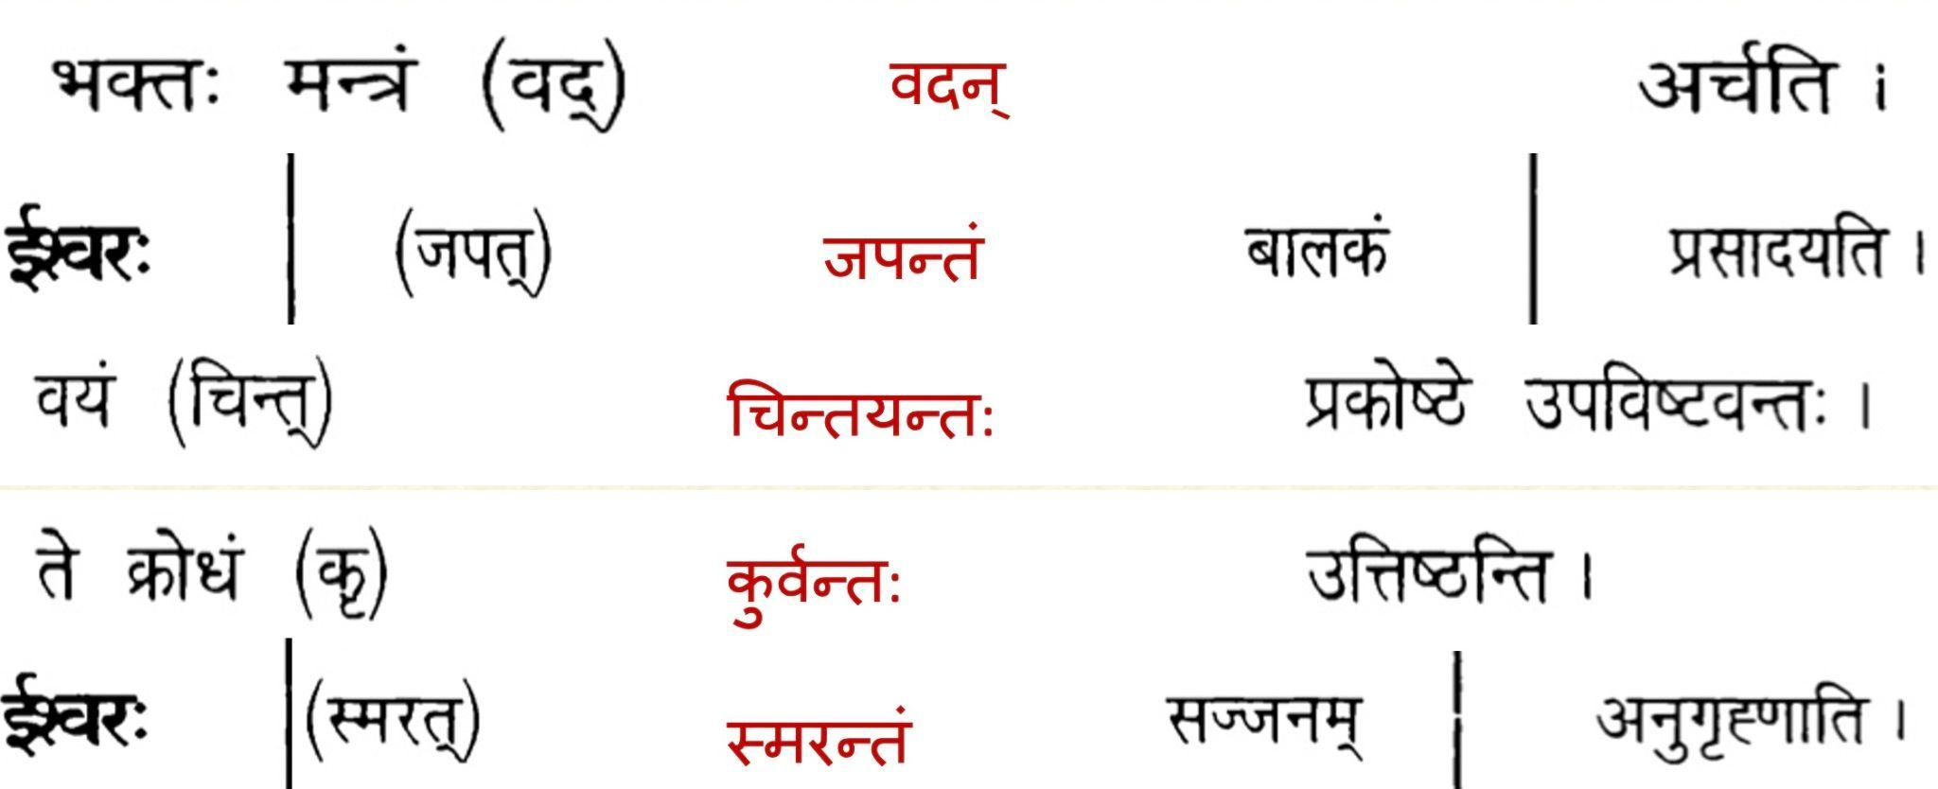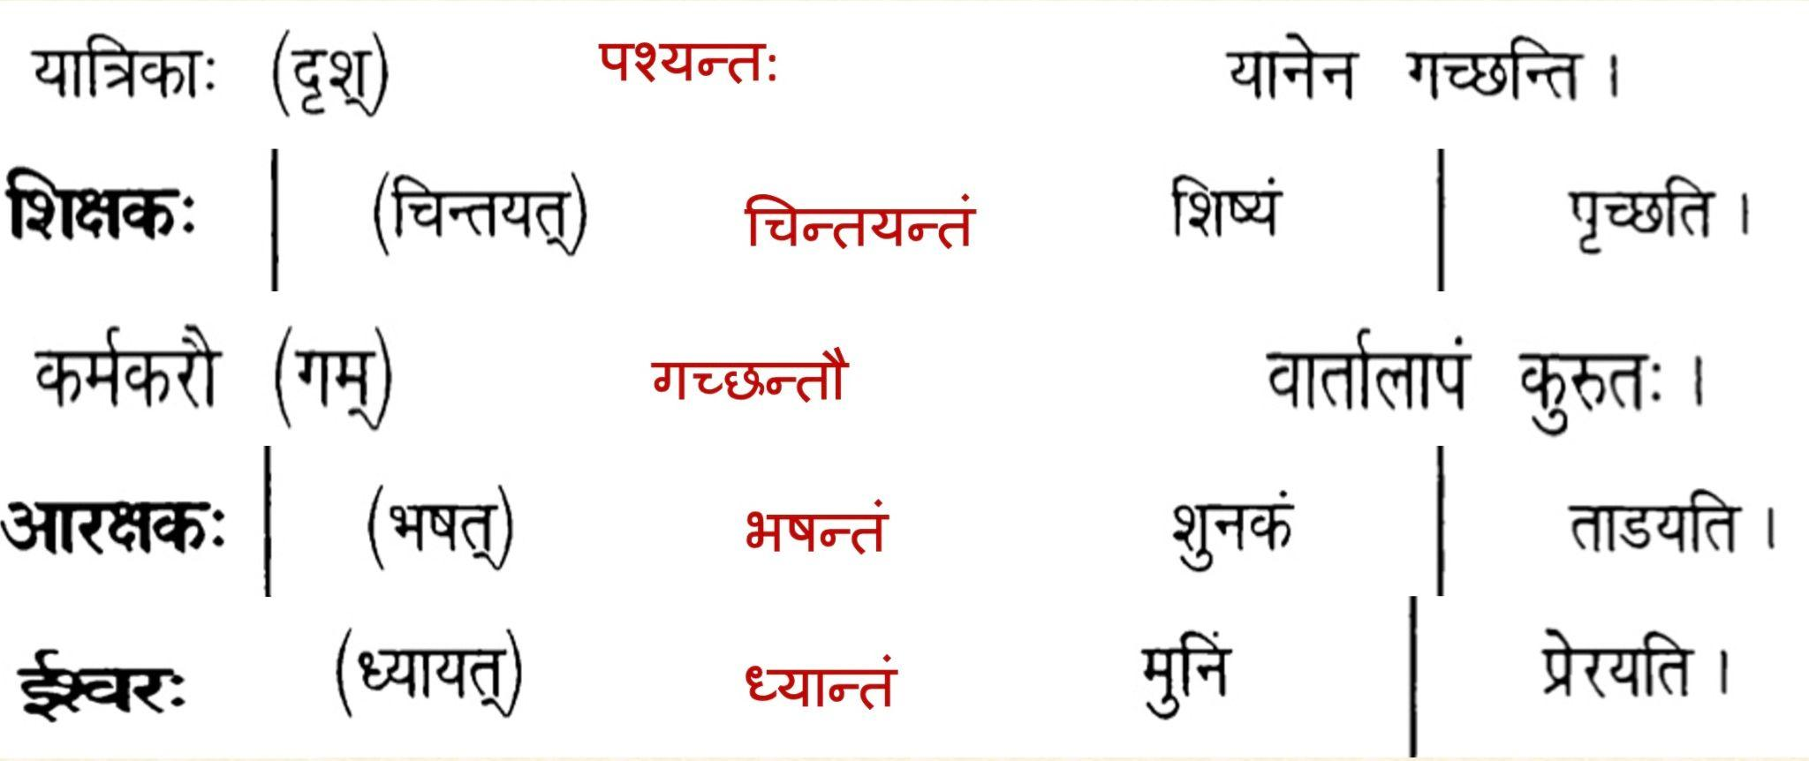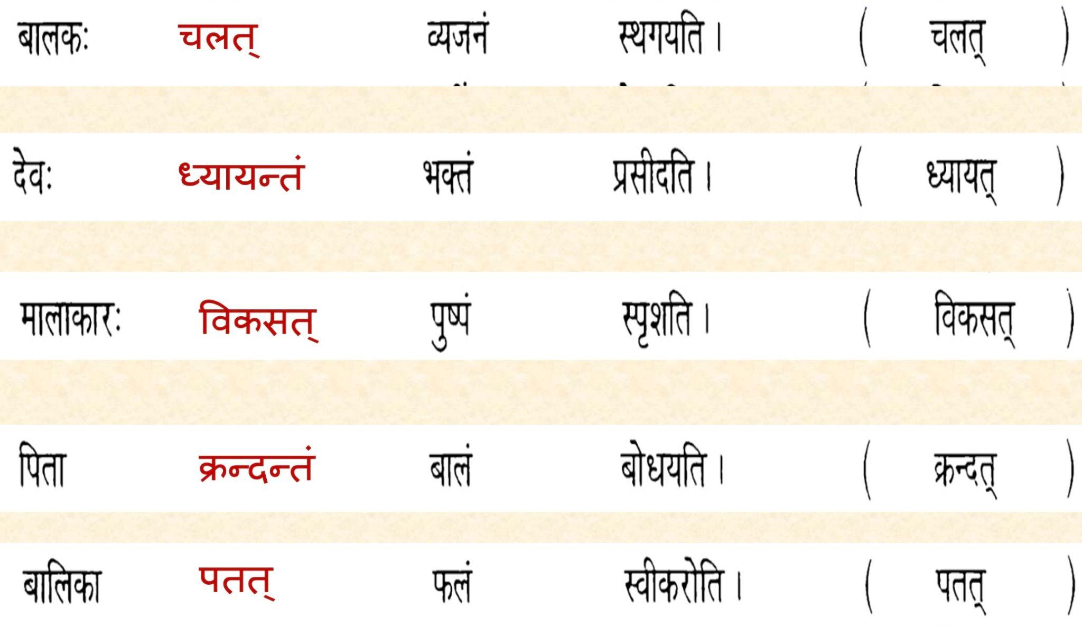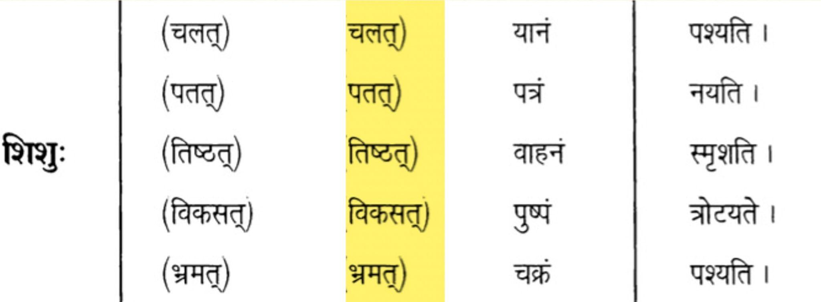

गृहपाठ: 12

​​कर्मणि-प्रयोगे परिवर्तनं कुरुत

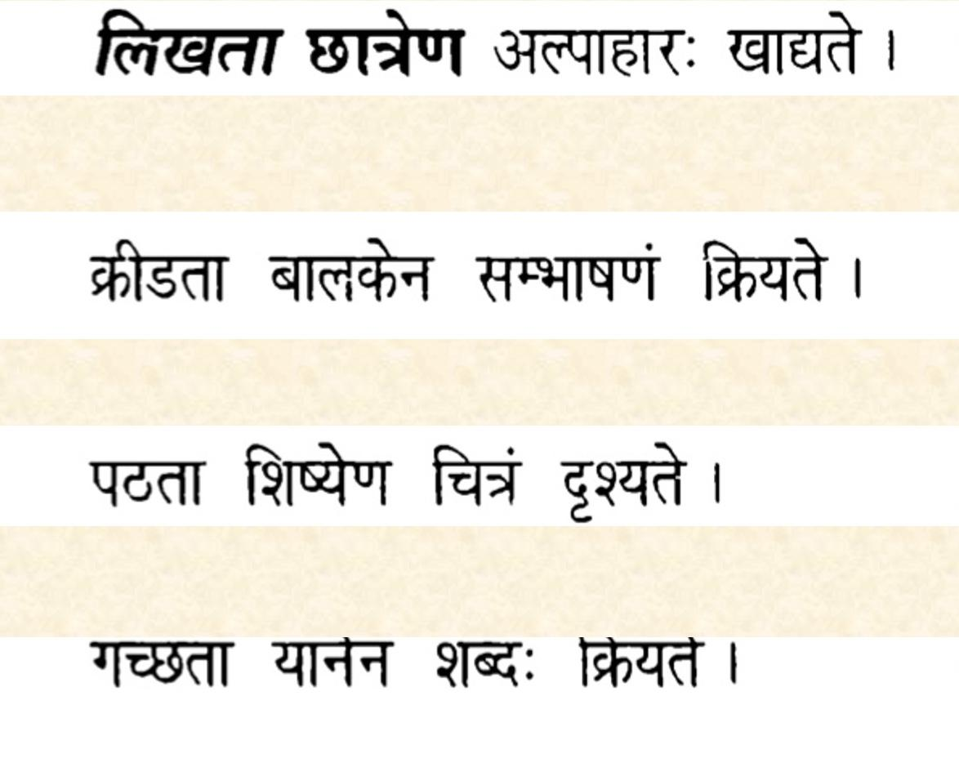

गृहपाठ: 13

शत्रन्त-स्त्रीलिङ्ग-रूपेषु परिवर्तयत

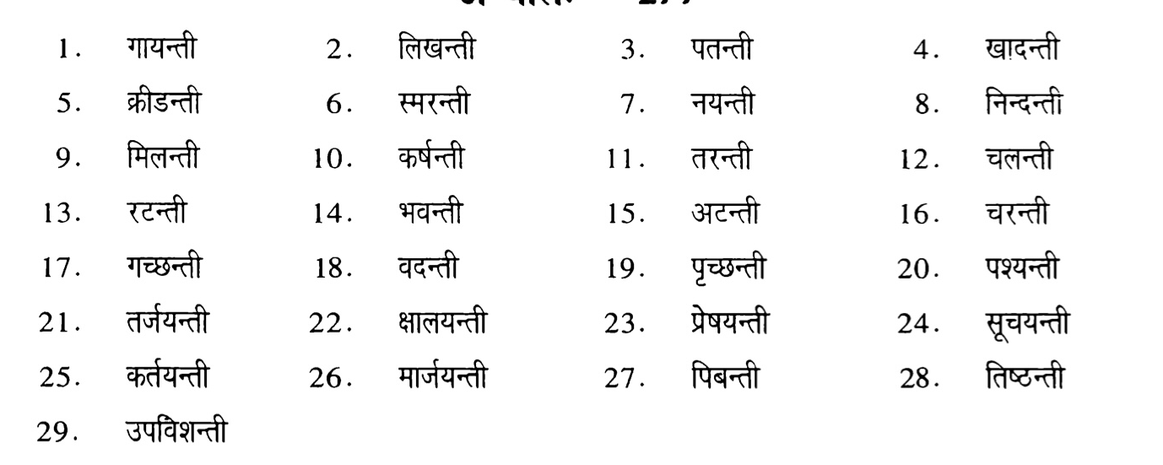

गृहपाठ: 14

शत्रन्त-स्त्रीलिङ्ग-रूपेषु लिखत

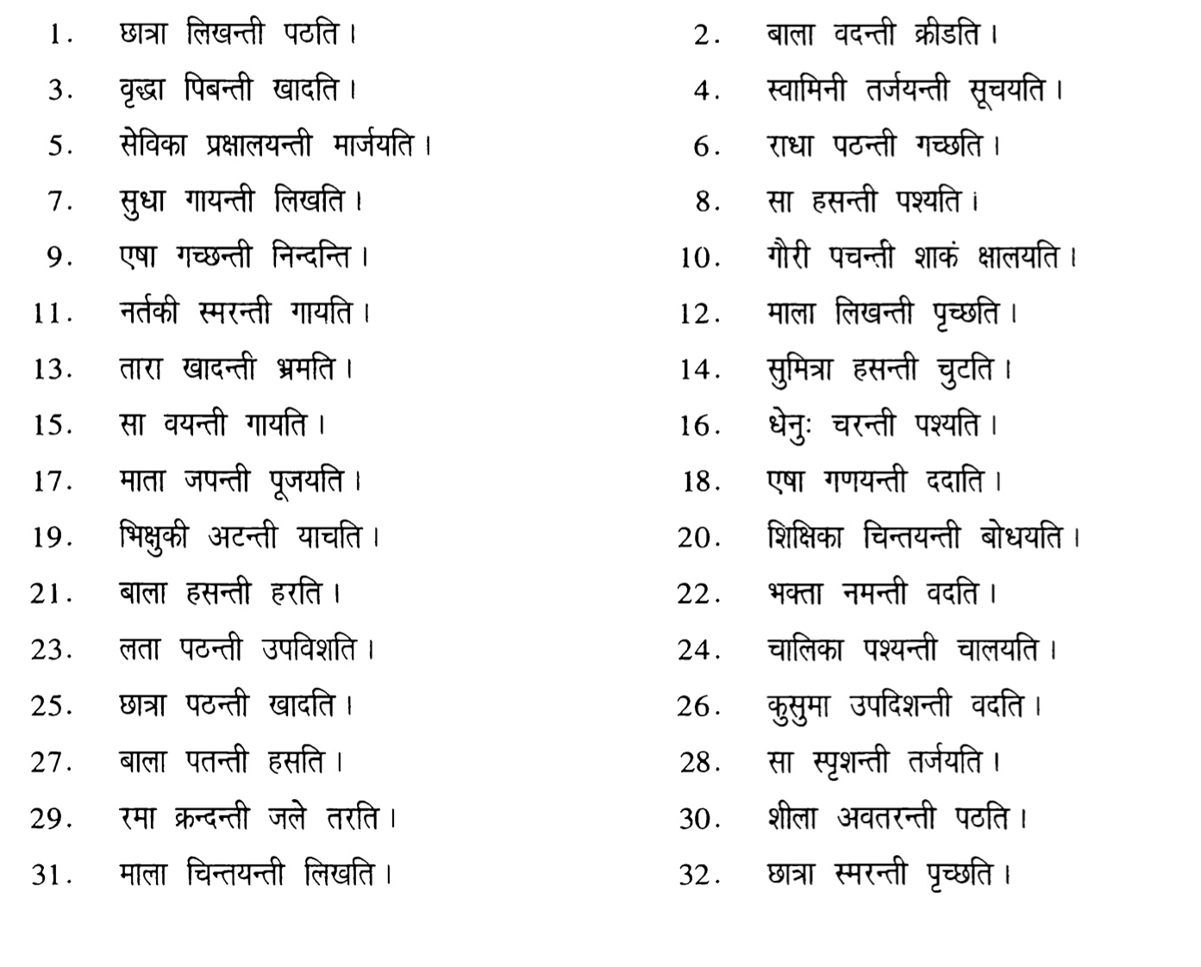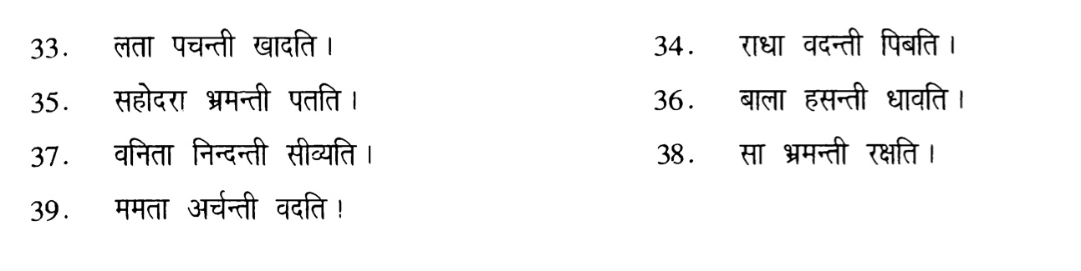

गृहपाठ: 15

शत्रन्त-स्त्रीलिङ्ग-रूपै: पूरयत

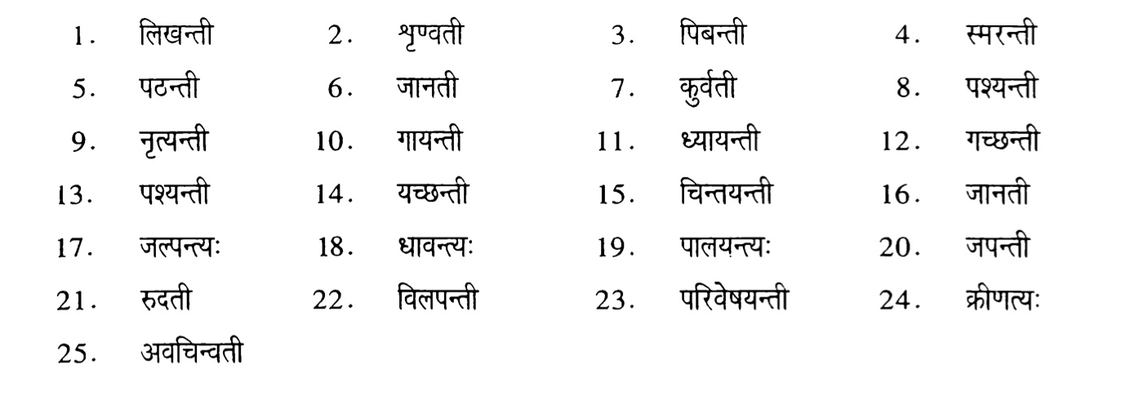

गृहपाठ: 16

सन्धिं कृत्वा नाम लिखत

1. सन् + जय: = सञ्जय: श्चुत्वसन्धिः
2. तत् + छाया = तच्छाया श्चुत्वसन्धिः
3. उत् + डयते = उड्डयते ष्टुत्वसन्धिः
4. बालिकास् + षोढा=बालिकाष्षोढा ष्टुत्वसन्धिः
5. अहम् + प्रातः = अहं प्रातः अनुस्वारसन्धिः
6. दुःखम् + त्यज = दुःखं त्यज अनुस्वारसन्धिः
7. अं + क: = अङ्क: परसवर्णसन्धिः
8. शं + कर: = शङ्कर: परसवर्णसन्धिः
9. षड् + सप्तति: = षट्सप्तति: चर्त्वसन्धिः
10. सकृद् + प्रतिज्ञ: = सकृत्प्रतिज्ञ: चर्त्वसन्धिः
11. बृहत् + निःश्रेणी = बृहन्निःश्रेणी अनुनासिकसन्धिः
12. मत् + नाम = मन्नाम अनुनासिकसन्धिः
13. कस्मिन् + एतत् = कस्मिन्नेतत् ङ्मुडागमसन्धिः
14. शर्मन् + इतः = शर्मन्नितः ङ्मुडागमसन्धिः
15. सुप् + अन्तः = सुबन्तः जश्त्वसन्धिः

गृहपाठ: 17

सन्धि-विच्छेदनं कृत्वा नाम लिखत

1. पुञ्ज: = पुं + ज: परसवर्णसन्दिः
2. गच्छन्नपतत् = गच्छन् + अपतत् ङ्मुडागमसन्धिः
3. रामं नम = रामम् + नम अनुस्वारसन्धिः
4. अन्यच्छत्रम् = अनयत् + छत्रम् श्चुत्वसन्धिः
5. सन्नमनम् = सत् + नमनम् अनुनासिकसन्धिः
6. सकृत्प्रतिज्ञ: = सकृद् + प्रतिज्ञ: चर्त्वसन्धिः
7. बालष्षष्ठ: = बालस् + षष्ठ: ष्टुत्वस न्धिः
8. अपरस्मिन्नहनि = अपरस्मिन् + अहनि ङ्मुडागमसन्धिः
9. सुहृज्जगाम = सुहृत् + जगाम जश्त्वसन्धिः/श्चुत्वसन्धिः
10. जगन्नियामकः = जगत् + नियामकः अनुनासिकसन्धिः
11. उत्कर्ण: = उद् + कर्ण: चर्त्वसन्धिः
12. अण्डम् = अं + डम् परसवर्णसन्धिः
13. तं सूचय = तम् सूचय अनुस्वारसन्धिः
14. सट्टिप्पणी सत् + टिप्पणी ष्टुत्वसन्धिः
15. जगदीशः = जगत् + ईशः जश्त्वसन्धिः

गृहपाठ: 18

शत्रन्त-रूपै: पूरयत

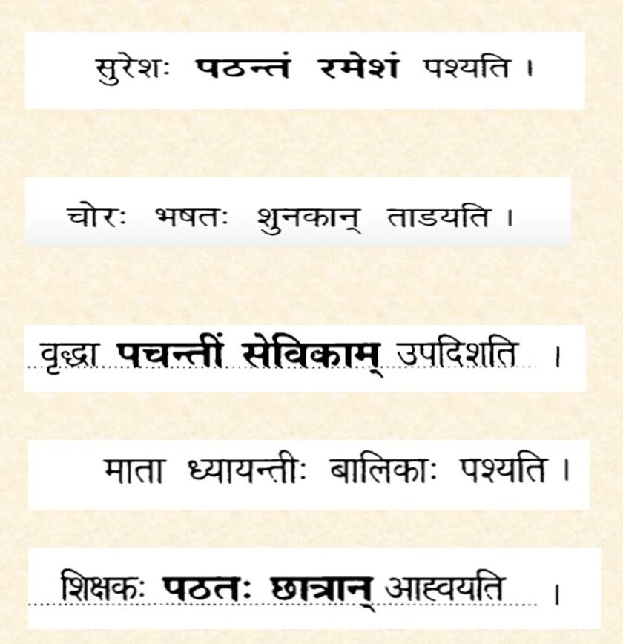

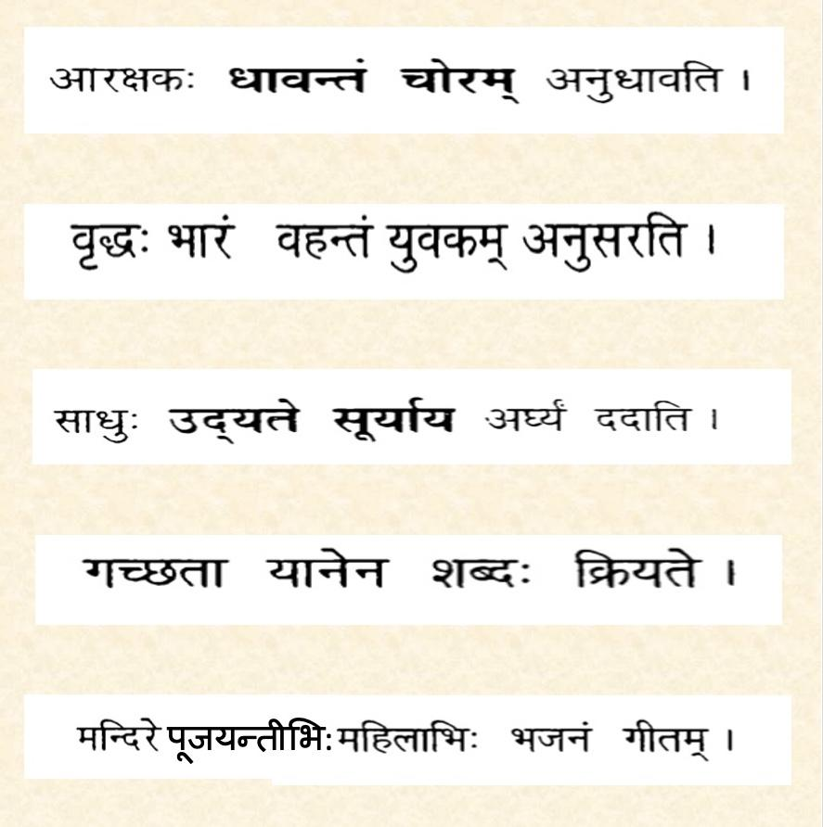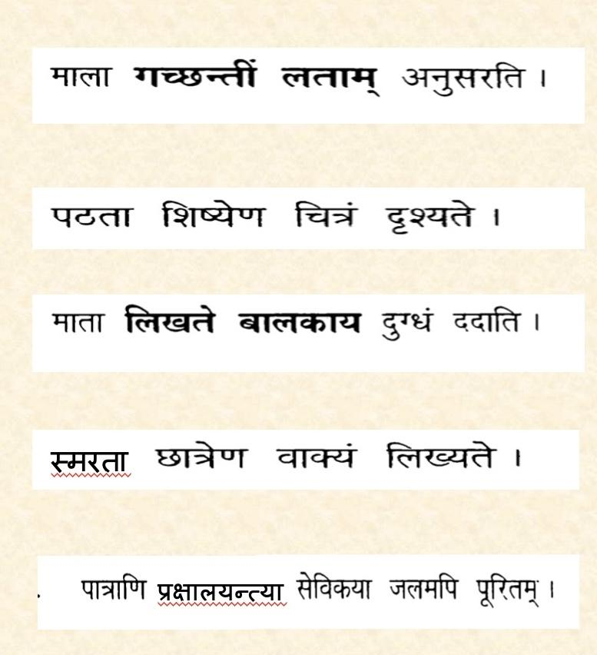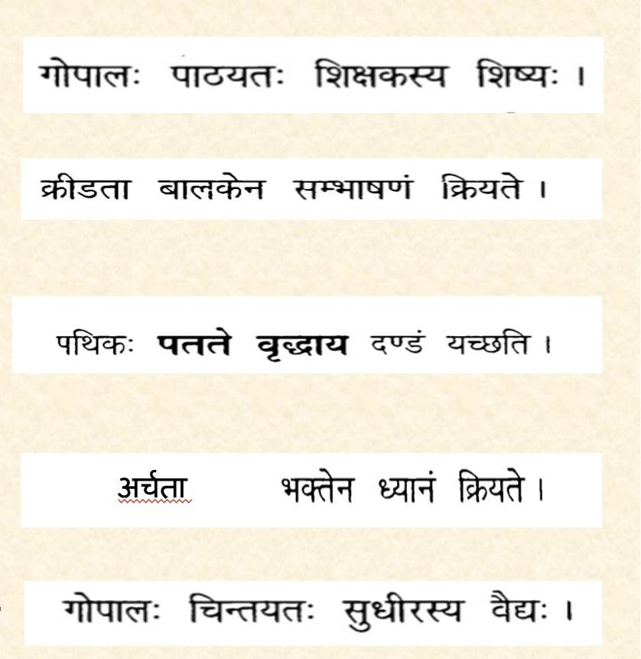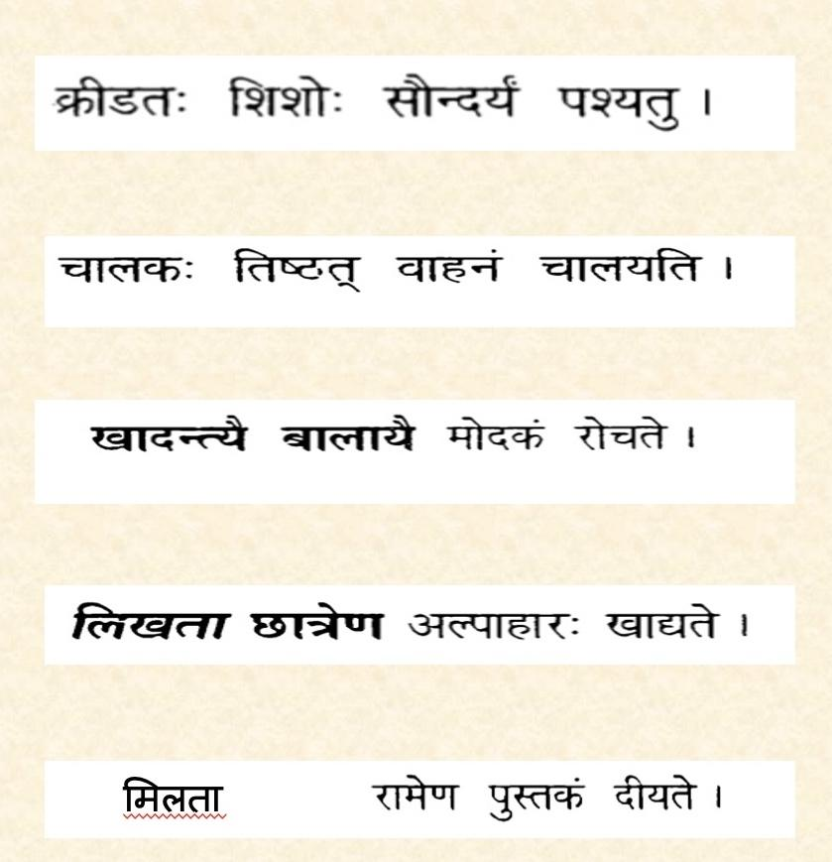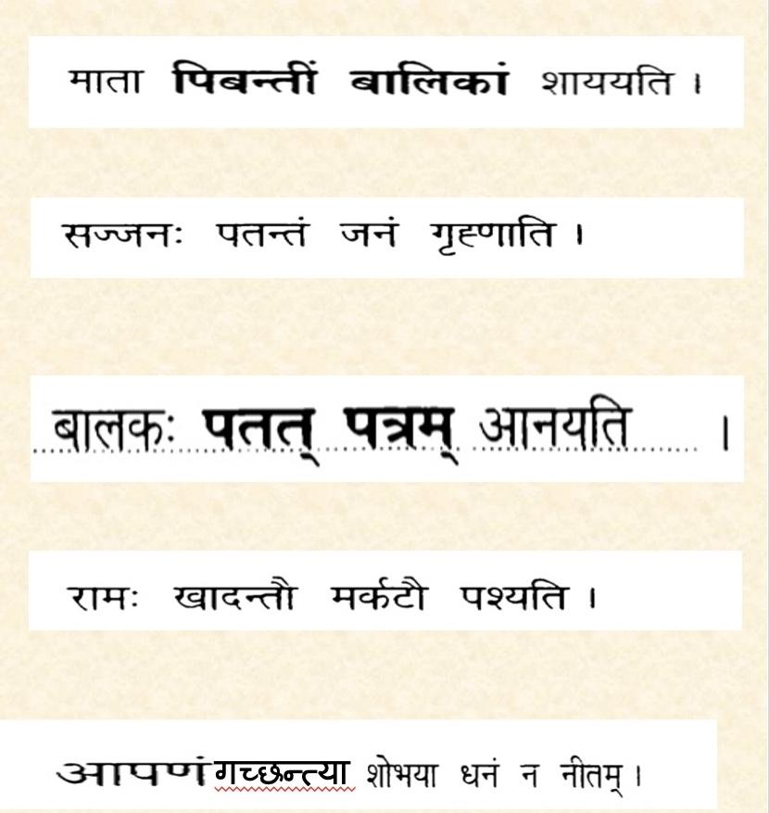

गृहपाठ: 19

शत्रन्त-रूपै: पूरयत

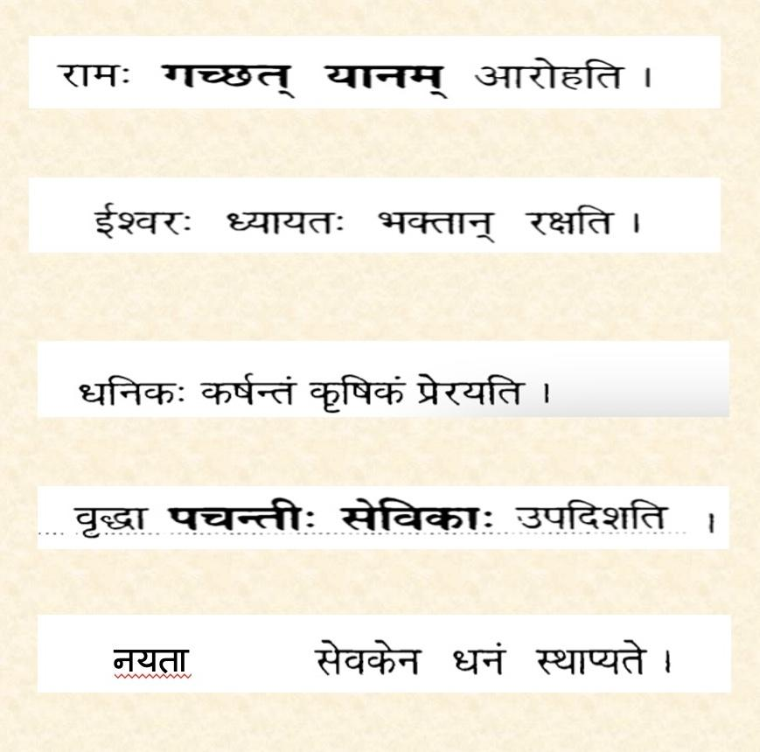

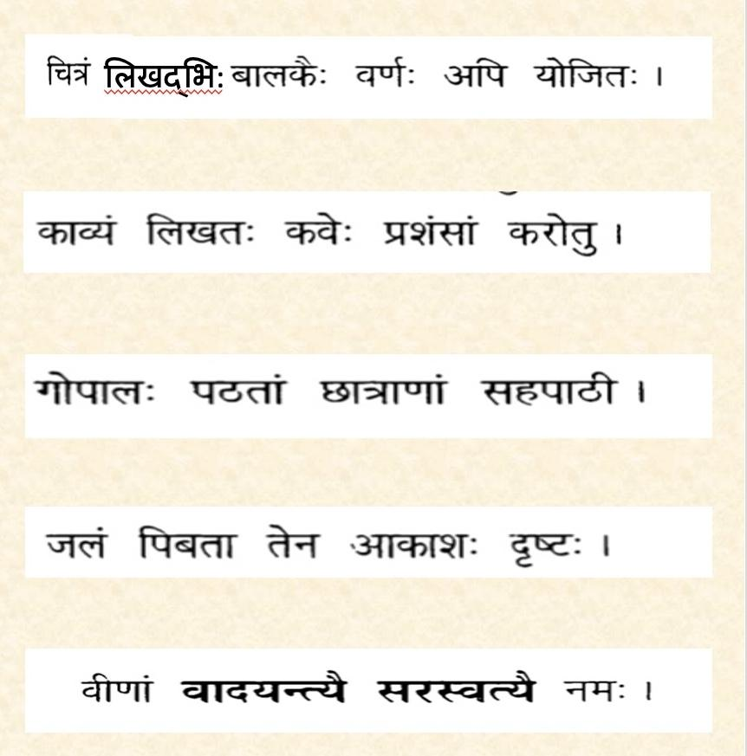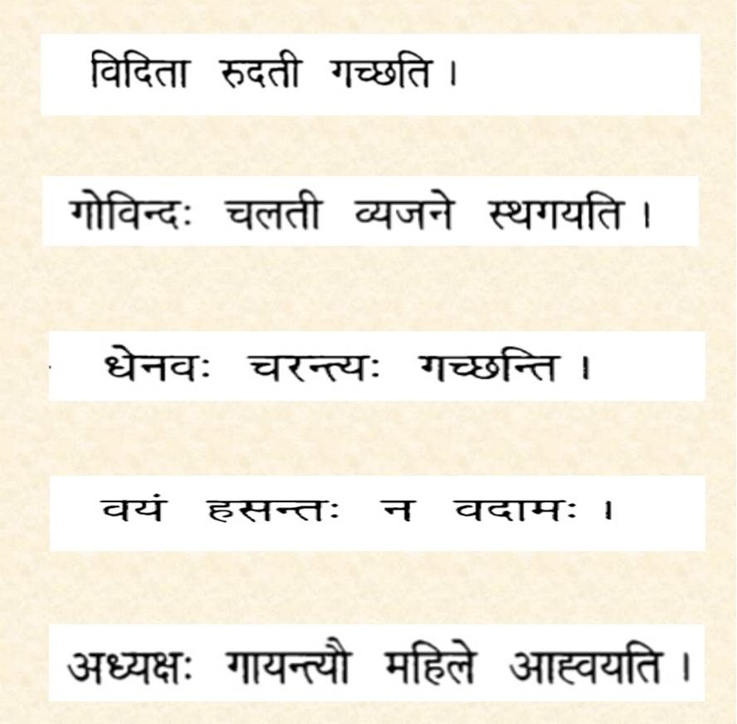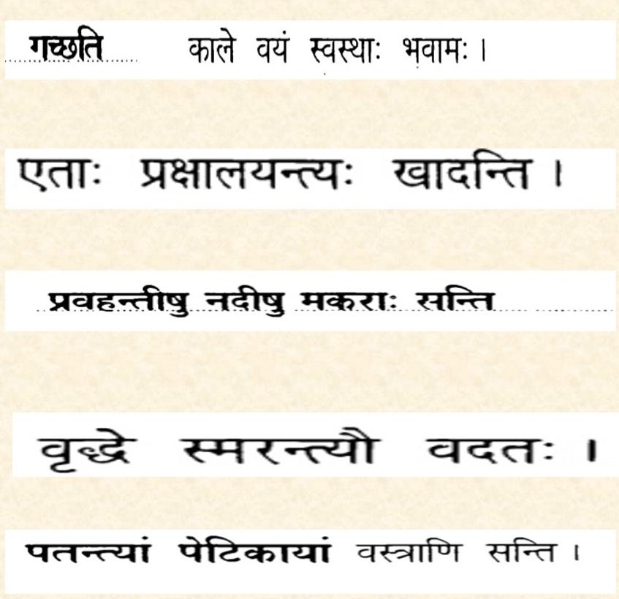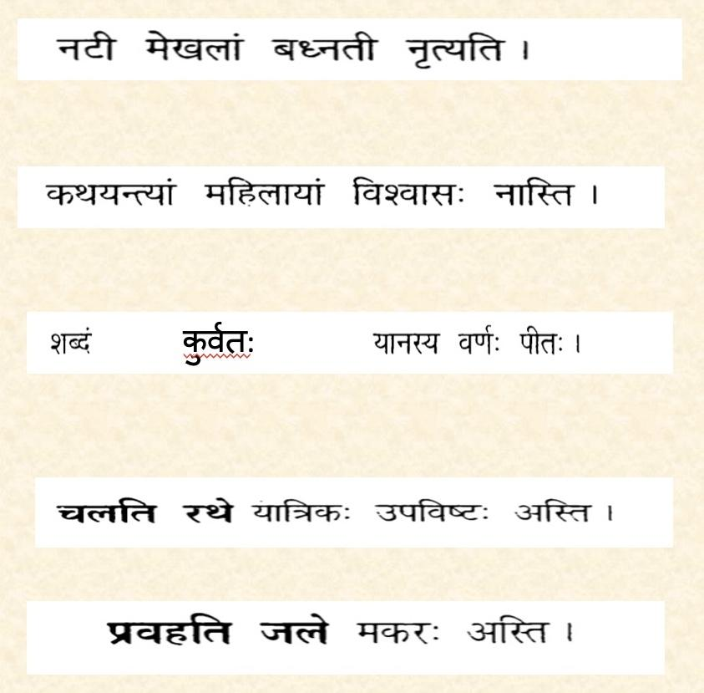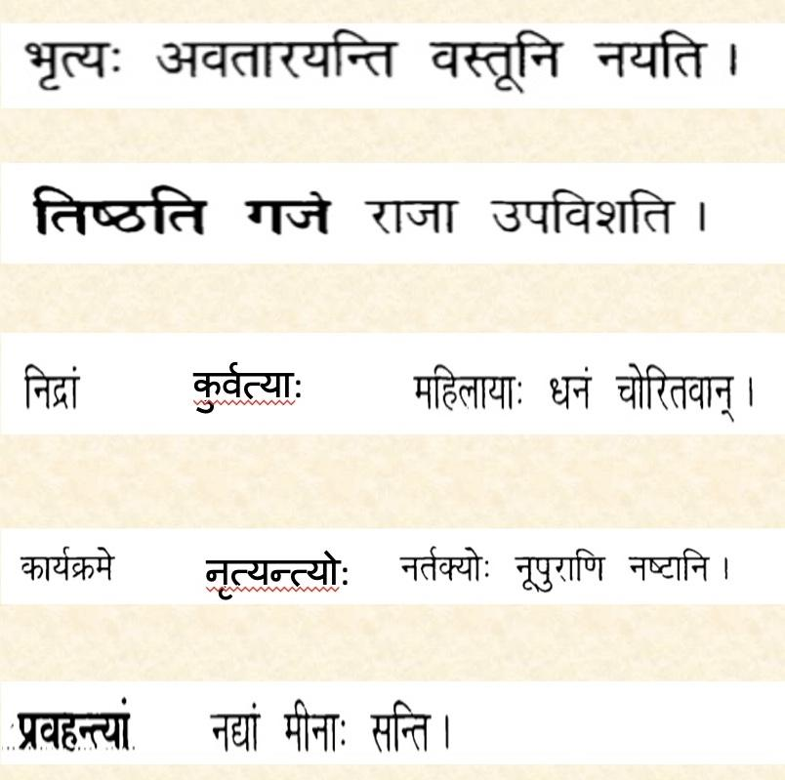

गृहपाठ: 20

क्रियापदानां लट्-लकार-बहुवचनरूपं शानजन्तरूपं च लिखत

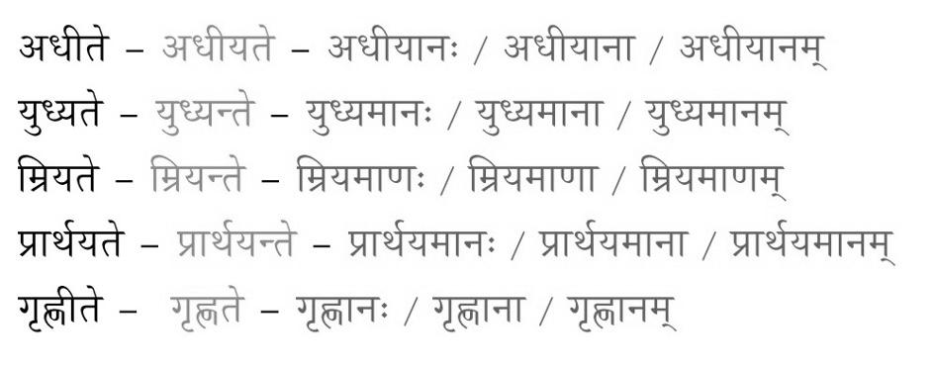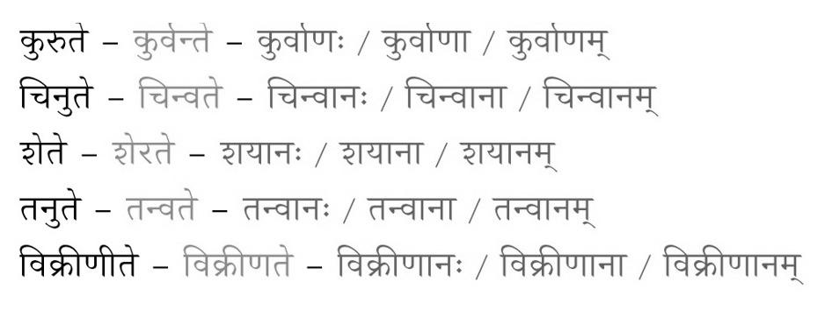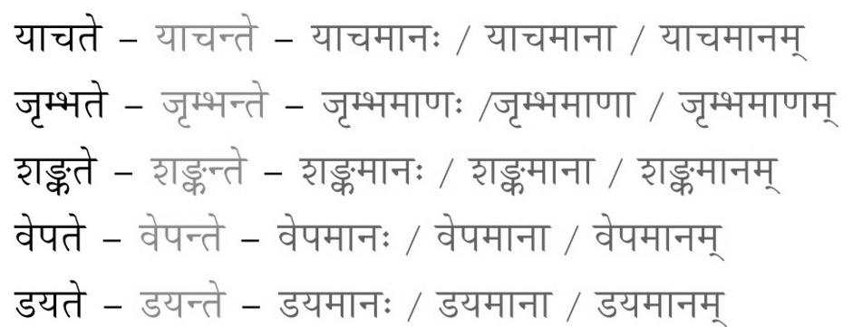

गृहपाठ: 21

शानजन्तरूपैः पूरयत

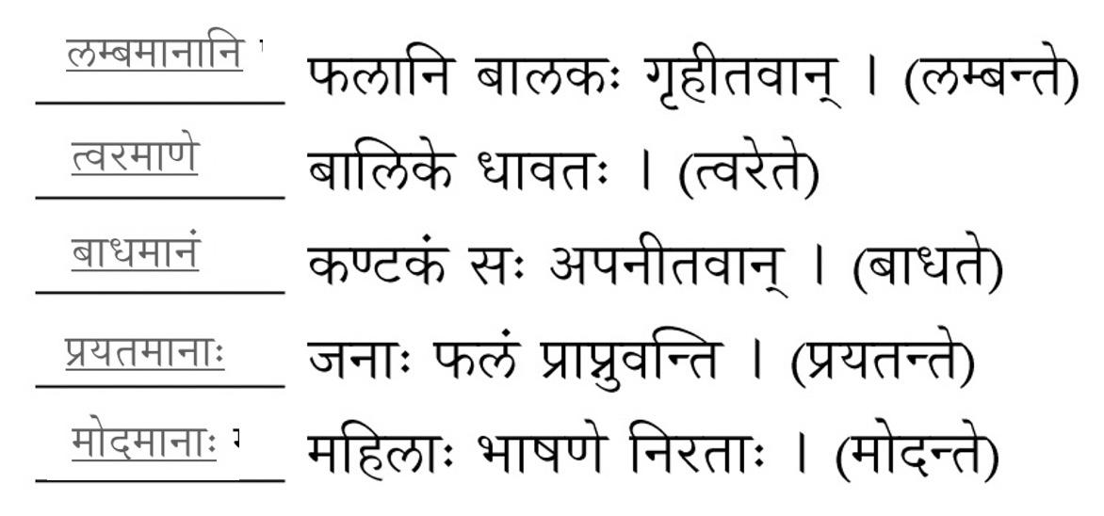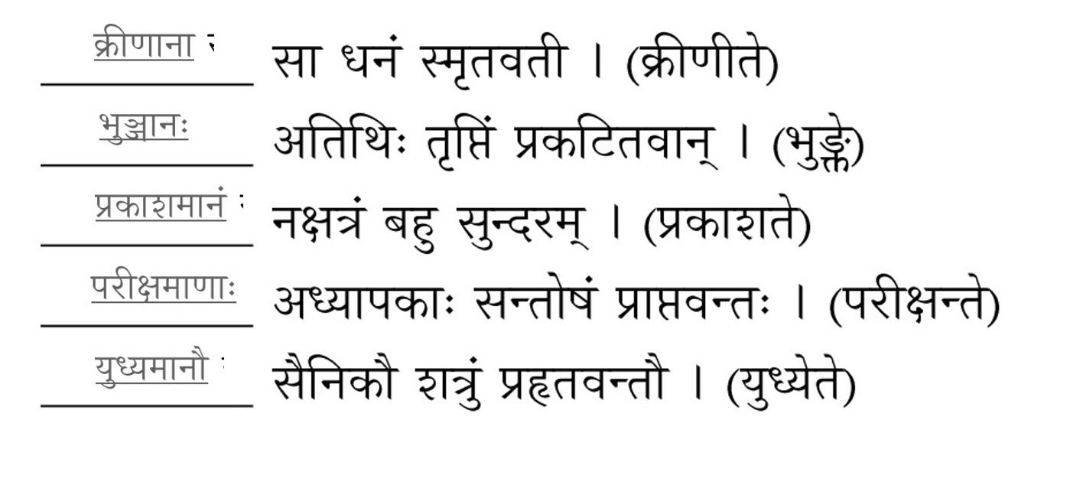

गृहपाठ: 22

शानजन्तबहुवचनरूपं लिखत

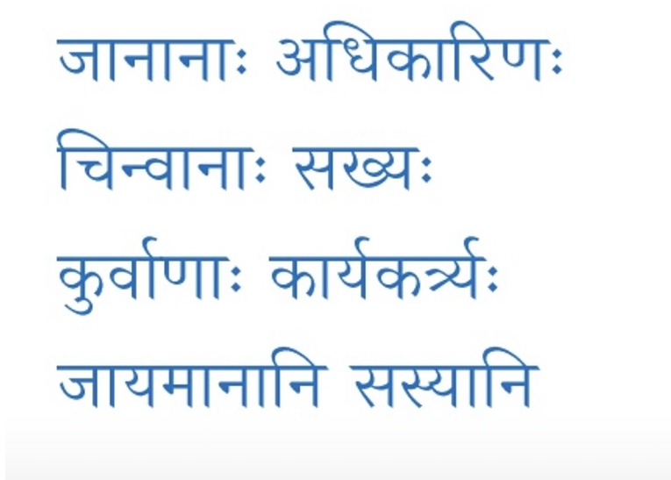

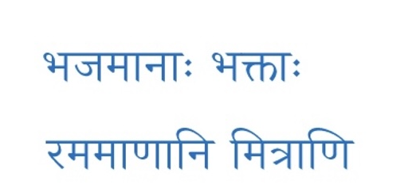

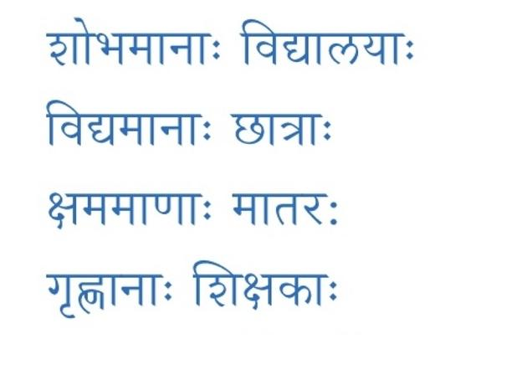

गृहपाठ: 23

शानजन्तरूपैः पूरयत

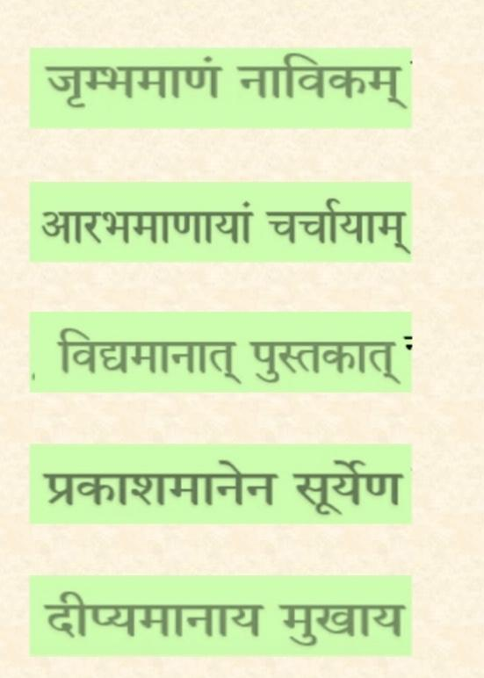

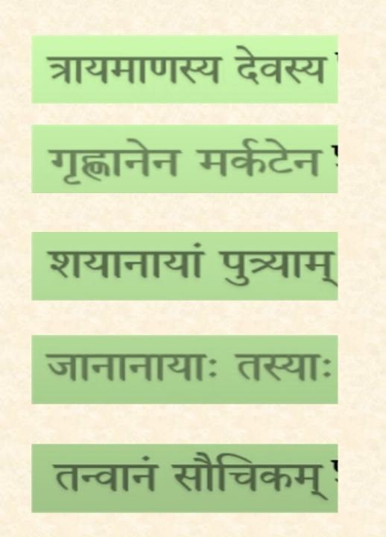

गृहपाठ: 24

शानजन्तरूपैः पूरयत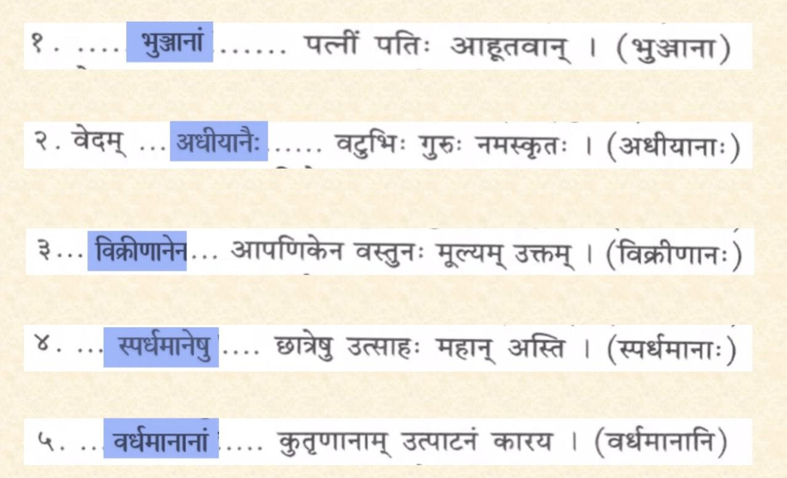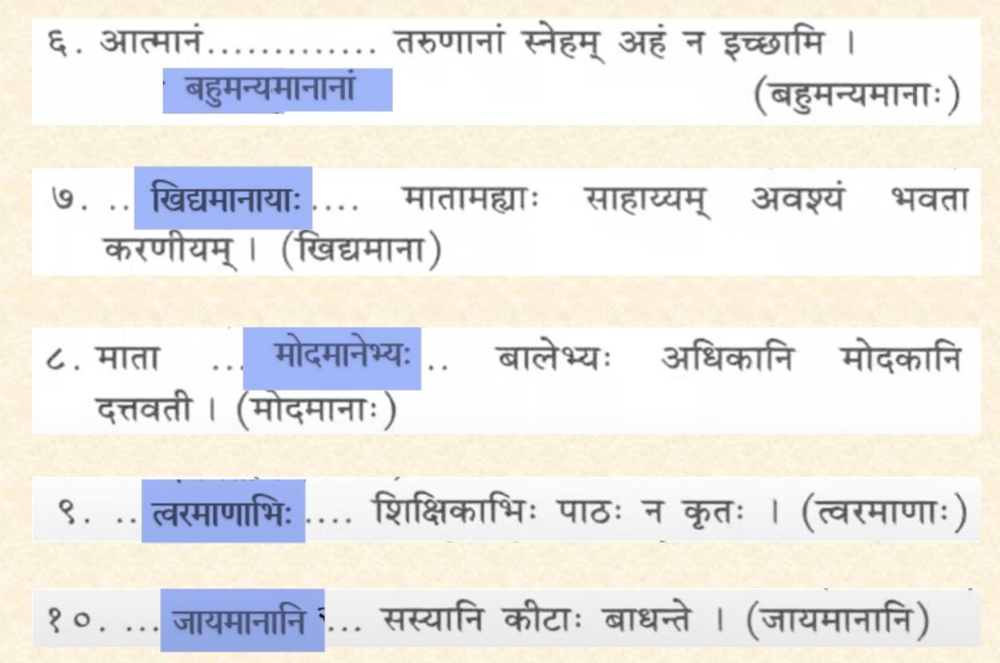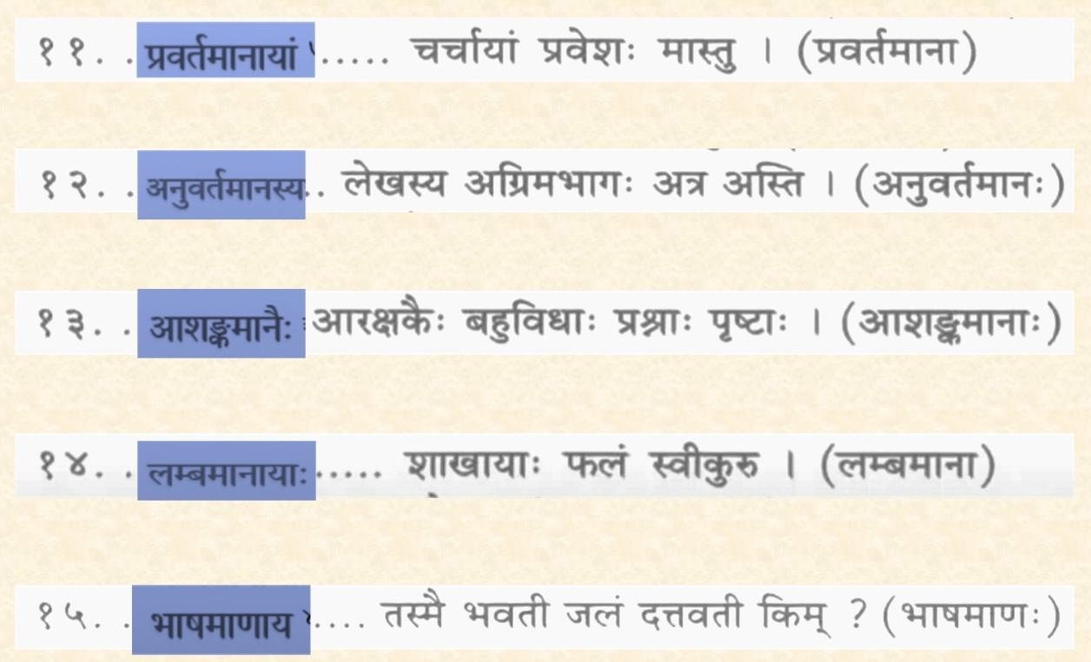

गृहपाठ: 25

सन्धिं कृत्वा नाम लिखत 